ЧĂВАШ РЕСПУБЛИКИ  КОМСОМОЛЬСКИ РАЙОНĚ |  | ЧУВАШСКАЯ РЕСПУБЛИКА  КОМСОМОЛЬСКИЙ РАЙОН
КОМСОМОЛЬСКИ ЯЛ ПОСЕЛЕНИЙĚН  ДЕПУТАТСЕН ПУХĂВĚ  ЙЫШĂНУ  19.05.2020 ç. № 1/149  Комсомольски ялě |  | СОБРАНИЕ ДЕПУТАТОВ  КОМСОМОЛЬСКОГО  СЕЛЬСКОГО ПОСЕЛЕНИЯ  РЕШЕНИЕ  19.05.2020 г. № 1/149  село Комсомольское

О внесении изменений в генеральный план Комсомольского сельского поселения Комсомольского района Чувашской Республики, утвержденный решением Собрания депутатов Комсомольского сельского поселения Комсомольского района Чувашской Республики от 20.11.2008 г. № 8/93

В соответствии с Градостроительным кодексом Российской Федерации, Федеральным законом от 06.10.2003 № 131-ФЗ «Об общих принципах организации местного самоуправления в Российской Федерации», Уставом Комсомольского сельского поселения Комсомольского района Чувашской Республики, протоколом публичных слушаний, заключением о результатах публичных слушаний от 12.05.2020 года по рассмотрению проекта внесения изменений в генеральный план, Собрание депутатов Комсомольского сельского поселения Комсомольского района Чувашской Республики РЕШИЛО:
1. Внести в генеральный план Комсомольского сельского поселения Комсомольского района Чувашской Республики, утвержденный решением Собрания депутатов Комсомольского сельского поселения от 20.11.2008г. №8/93 (с внесенными изменениями, утвержденными решением Собрания депутатов Комсомольского сельского поселения от 20.11.2008г. № 8/93/, 21.01.2011г. №1/20, 15.07.2016г. №3/42, 24.12.2018г. №1/106, 19.05.2020г. №1/149) следующие изменения:
1. Изменение границы села Комсомольское с включением в границы населенного пункта земельного участка с кадастровым номером 21:13:090401:368, площадью 15985 кв.м., (категория земель - земли сельхозназначения, разрешенное использование - для ведения крестьянского (фермерского) хозяйства).
2. Изменение функциональной зоны земельного участка с кадастровым номером 21:13:090109:535, площадью 0,8422 га с зоны сельскохозяйственных угодий (код объекта 701010501) на зону складирования и захоронения отходов (код объекта 701010702), расположенного на границе Комсомольского сельского поселения восточнее села Комсомольское рядом с участком с кадастровым номером 21:13:090109:149, который используется для размещения свалки отходов.

2. Настоящее решение вступает в силу после его официального опубликования.

Председатель Собрания депутатов
Комсомольского сельского поселения В.Т.Павлов

Приложение
к решению Собрания депутатов
Комсомольского сельского поселения
Комсомольского района
Чувашской Республики

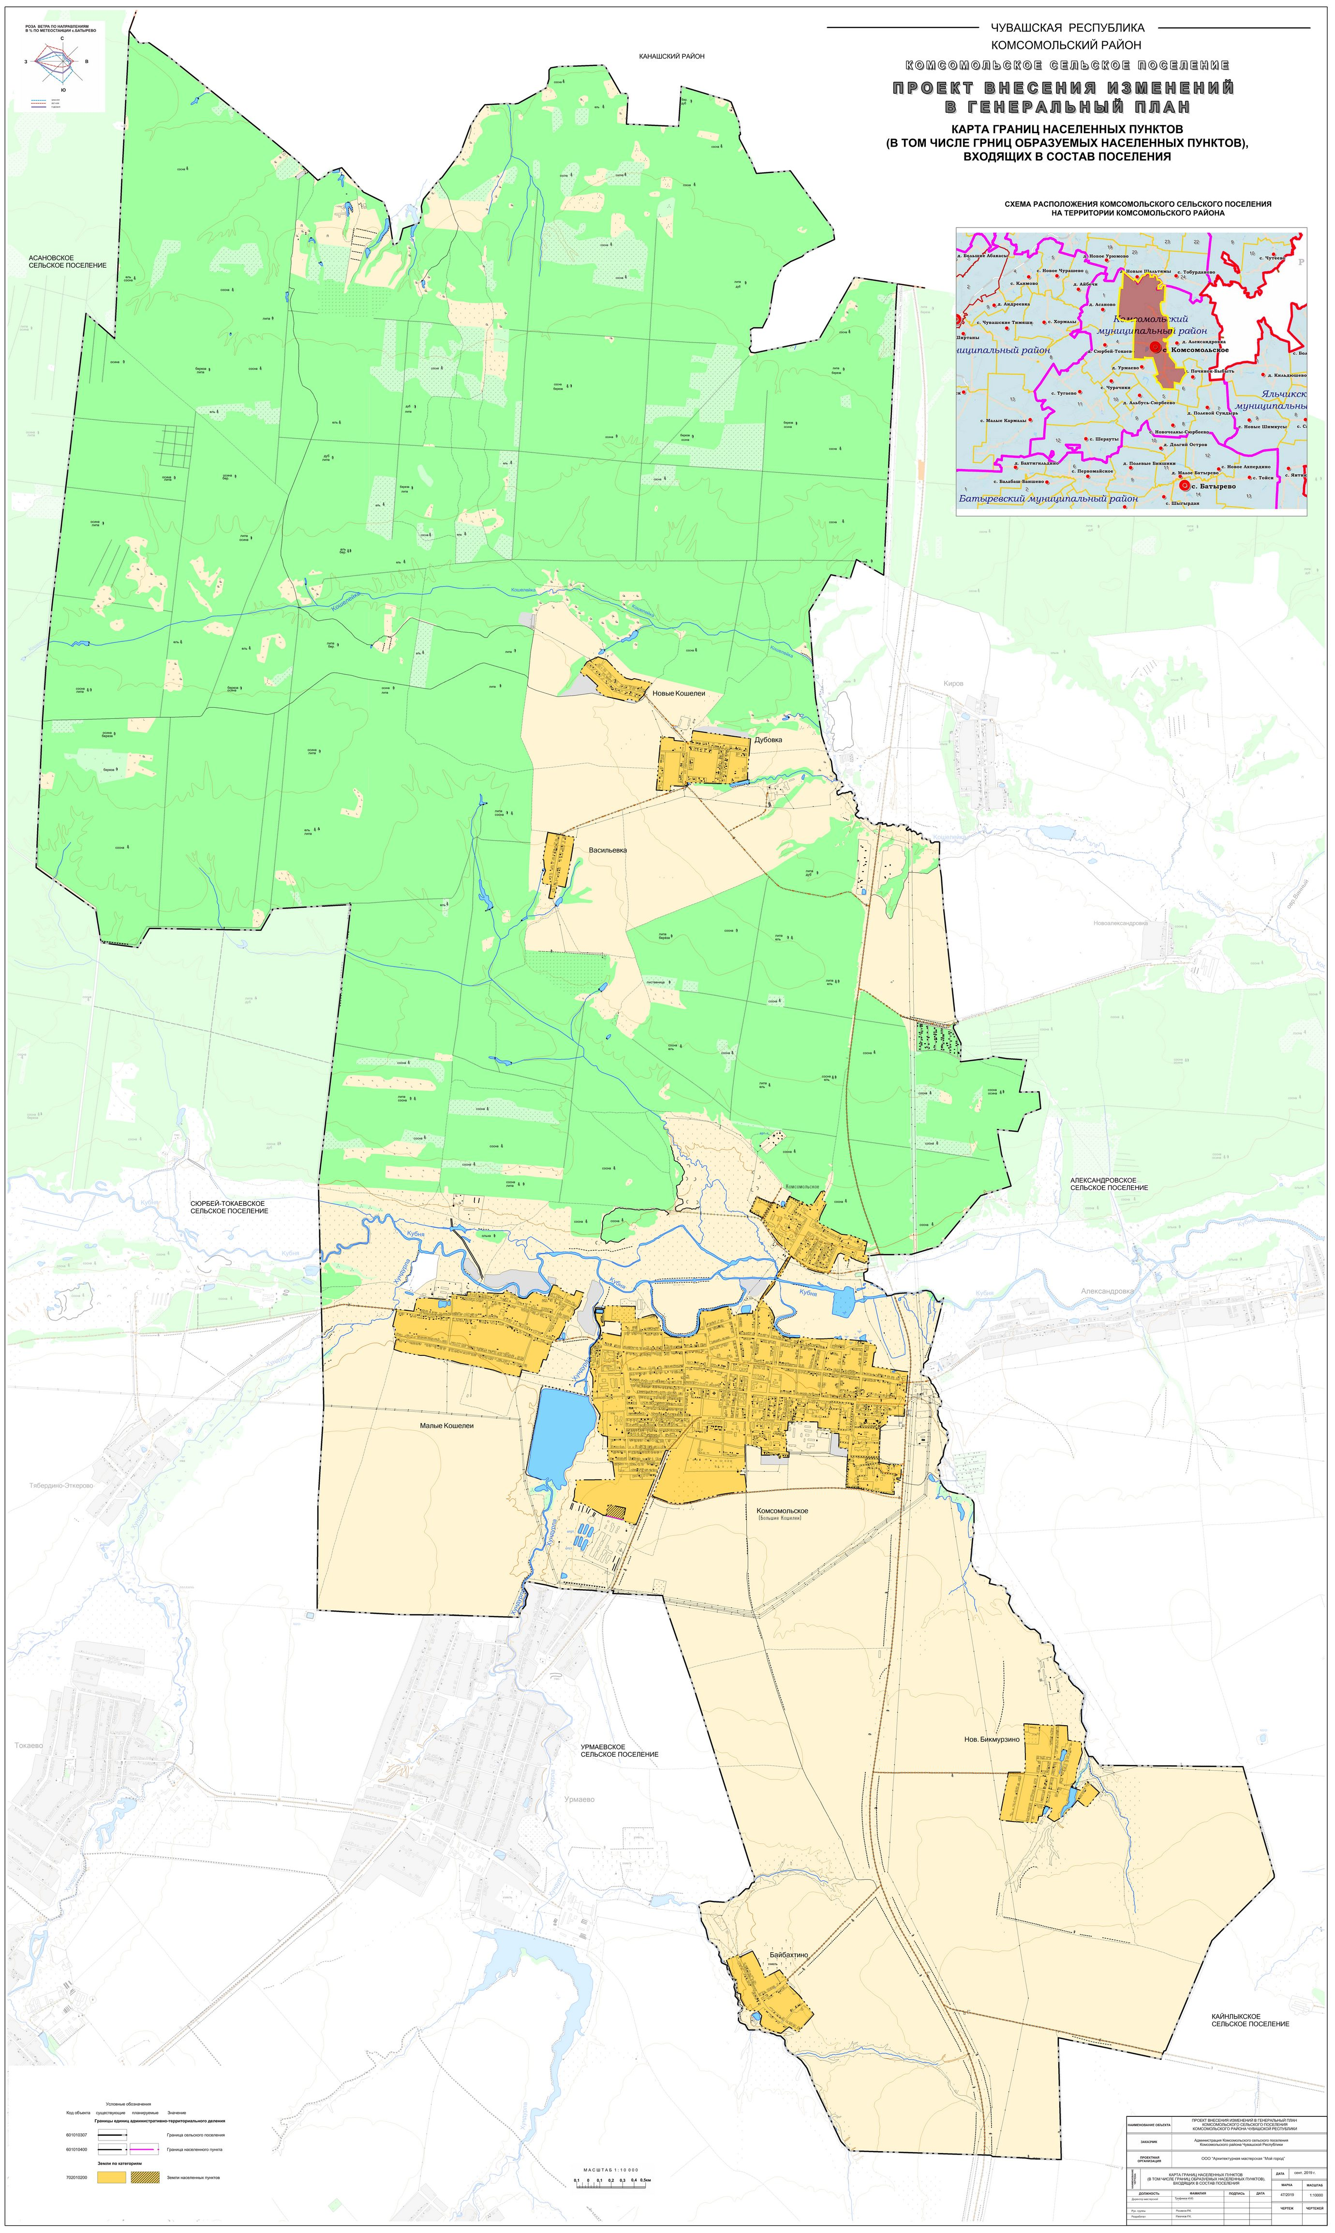
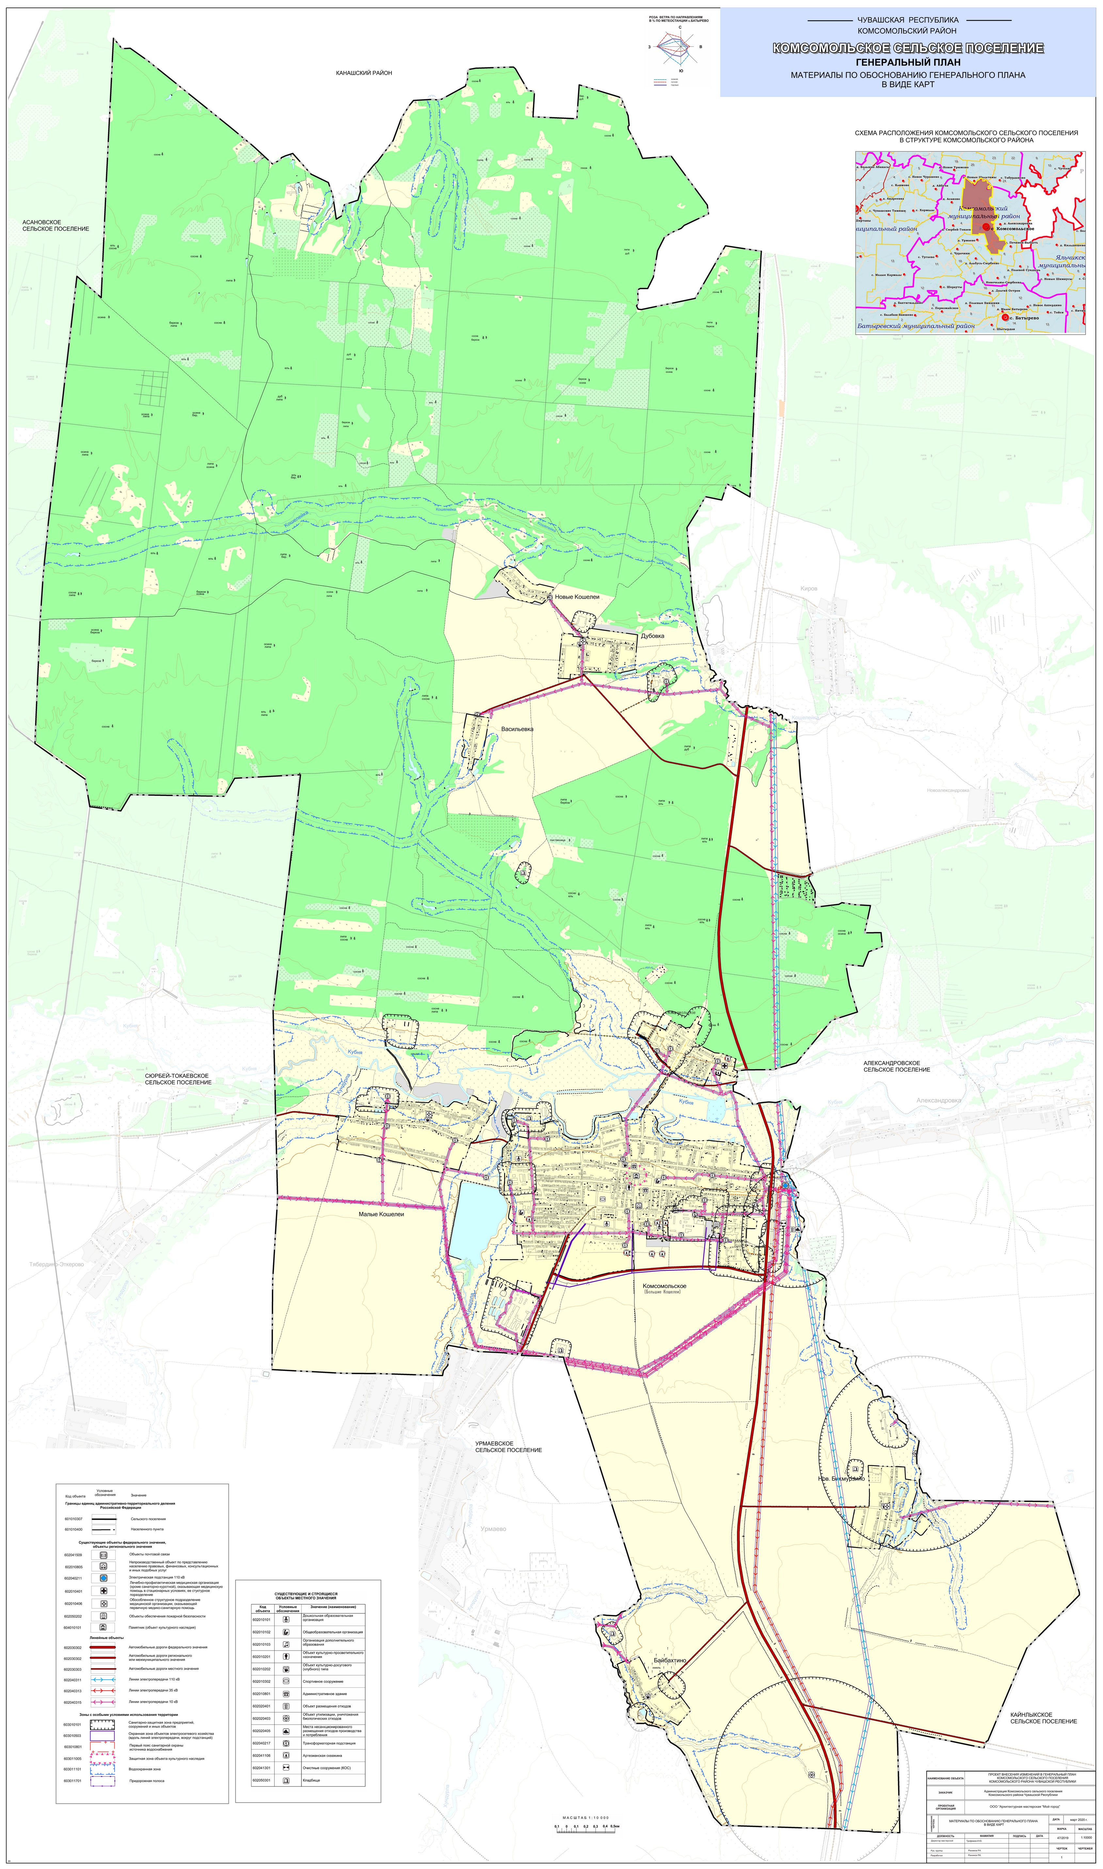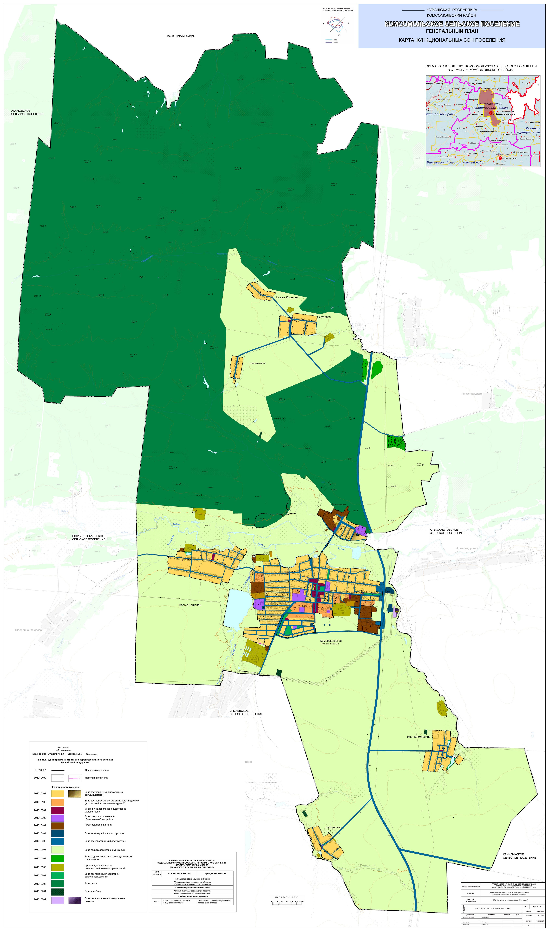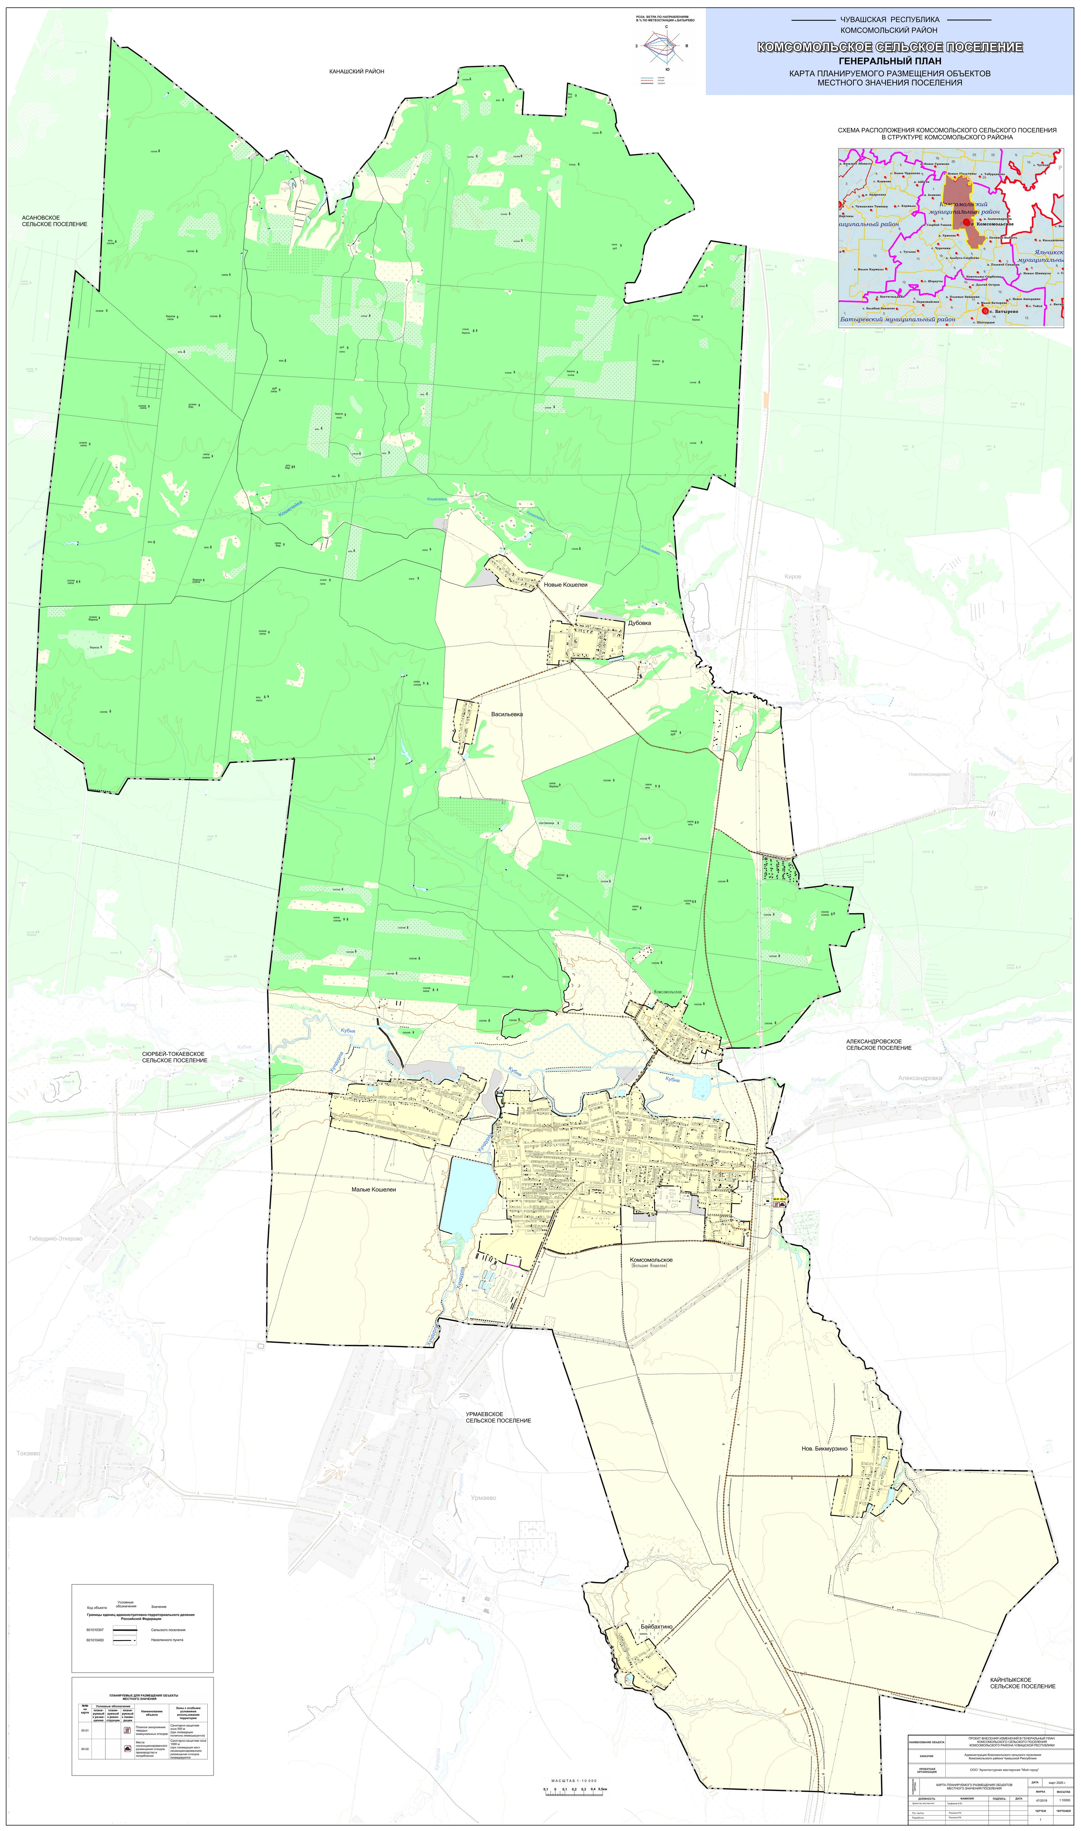
Чувашская Республика Комсомольский район
КОМСОМОЛЬСКОЕ СЕЛЬСКОЕ ПОСЕЛЕНИЕ

ПРОЕКТ внесения изменений в генеральный план

ПОЛОЖЕНИЕ О ТЕРРИТОРИАЛЬНОМ ПЛАНИРОВАНИИ

Обозначение: 47/2019

Чебоксары, 2019 год

Проект внесения изменений в генеральный план Комсомольского сельского поселения Комсомольского района Чувашской Республики Положение о территориальном планировании

ООО «Архитектурная мастерская «Мой город» 428005, Чувашская Республика, г.Чебоксары, ул.Гражданская ,5 Тел., факс (8352) 22-31-60, www.gorod-ch.ru, e-mail: m-gorod@mail.ru

1
ООО «АМ «Мой город»

Чувашская Республика Комсомольский район

КОМСОМОЛЬСКОЕ СЕЛЬСКОЕ ПОСЕЛЕНИЕ

ПРОЕКТ внесения изменений в генеральный план

ПОЛОЖЕНИИЕ О ТЕРРИТОРИАЛЬНОМ ПЛАНИРОВАНИИ

Обозначение: 47/2019

Директор И.Ю.Трофимов

Руководитель группы Р.К.Рахимов

Разработал Р.К.Рахимов

Чебоксары, 2019 год

Проект внесения изменений в генеральный план Комсомольского сельского поселения Комсомольского района Чувашской Республики Положение о территориальном планировании

ООО «Архитектурная мастерская «Мой город» 428005, Чувашская Республика, г.Чебоксары, ул.Гражданская ,5 Тел., факс (8352) 22-31-60, www.gorod-ch.ru, e-mail: m-gorod@mail.ru

2

СОСТАВ ПРОЕКТА ВНЕСЕНИЯ ИЗМЕНЕНИЙ В ГЕНЕРАЛЬНЫЙ ПЛАН

I. Генеральный план

Положение о территориальном планировании.

Карта планируемого размещения объектов местного значения поселения Карта границ населенных пунктов (в том числе границ образуемых населенных пунктов), входящих в состав поселения Карта функциональных зон поселения

Обязательное приложение к генеральному плану: Сведения о границах населенных пунктов (в том числе о границах образуемых населенных пунктов), входящих в состав поселения

II. Материалы по обоснованию генерального плана

Материалы по обоснованию генерального плана в текстовой форме Материалы по обоснованию генерального плана в виде карт

Проект внесения изменений в генеральный план Комсомольского сельского поселения Комсомольского района Чувашской Республики Положение о территориальном планировании

ООО «Архитектурная мастерская «Мой город» 428005, Чувашская Республика, г.Чебоксары, ул.Гражданская ,5 Тел., факс (8352) 22-31-60, www.gorod-ch.ru, e-mail: m-gorod@mail.ru

3

СОДЕРЖАНИЕ:

Введение ………………………………………………………………… 4

Раздел 1. Цели и задачи проекта внесения изменений в генеральный план……………………………………………….... 5
Раздел 2. Краткая информация о сельском поселении ……………….. 5
Раздел 3. Изменение границ села Комсомольское…………………… 7
Раздел 4. Изменение функциональной зоны земельного участка с кадастровым номером 21:13:090109:535 ……………. 8

Приложения: Карта планируемого размещения объектов местного значения

Карта границ населенных пунктов (в том числе границ образуемых населенных пунктов), входящих в состав поселения

Карта функциональных зон поселения

Проект внесения изменений в генеральный план Комсомольского сельского поселения Комсомольского района Чувашской Республики Положение о территориальном планировании

ООО «Архитектурная мастерская «Мой город» 428005, Чувашская Республика, г.Чебоксары, ул.Гражданская ,5 Тел., факс (8352) 22-31-60, www.gorod-ch.ru, e-mail: m-gorod@mail.ru

4
ВВЕДЕНИЕ

Проект внесения изменений в генеральный план Комсомольского сельского поселения Комсомольского района Чувашской Республики подготовлен и на основании договора № 47/2019, заключенного между администрацией Комсомольского сельского поселения и ООО «Архитектурная мастерская «Мой город».

Действующий генеральный план Комсомольского сельского поселения разработан ГУП ЧР «Проектный институт «Чувашгражданпроект» в 2007 году и утвержден решением собрания депутатов Комсомольского сельского поселения от 20 ноября 2008 г. № 8/93. В 2011, 2016 и 2019 годах в данный генеральный план были внесены изменения в части изменения границ населенных пунктов и функциональных зон.

Целями подготовки данного проекта являются: изменение границы села Комсомольское с включением в границы земельного участка с кадастровым номером 21:13:090401:368; изменение функциональной зоны земельного участка с кадастровым номером 21:13:090109:535. Проект внесения изменений в генеральный план подготовлен только в части достижения указанных целей и не затрагивает другие вопросы генерального плана.

При подготовке проекта внесения изменений в генеральный план использованы следующие материалы и документы: 1. Сводная схема (основной чертеж) генерального плана Комсомольского сельского поселения в масштабе 1:10000; 2. Материалы Схемы территориального планирования Чувашской Республики, утвержденной постановлением Кабинета Министров Чувашской Республики от 25.12.2017 № 522; 3. Материалы Схемы территориального планирования Комсомольского района Чувашской Республики; 4. Кадастровый паспорт земельного участка; 5. Нормативные правовые акты: Градостроительный кодекс Российской Федерации от 29.12.2004 № 190-ФЗ; Земельный кодекс Российской Федерации от 25.10.2001 № 136ФЗ; Закон Чувашской Республики от 4 июня 2007 г. № 11 «О регулировании градостроительной деятельности в Чувашской Республике»;

Проект внесения изменений в генеральный план Комсомольского сельского поселения Комсомольского района Чувашской Республики Положение о территориальном планировании

ООО «Архитектурная мастерская «Мой город» 428005, Чувашская Республика, г.Чебоксары, ул.Гражданская ,5 Тел., факс (8352) 22-31-60, www.gorod-ch.ru, e-mail: m-gorod@mail.ru

5
Постановление Кабинета Министров Чувашской Республики от 28.06.2018 № 254 «Об утверждении Стратегии социально-экономического развития Чувашской Республики до 2035 года»; санитарно-эпидемиологические правила и нормативы СанПиН 2.2.1/2.1.1.1200-03 «Санитарно-защитные зоны и санитарная квалификация предприятий, сооружений и иных объектов. Новая редакция» (введены в действие постановлением Главного государственного санитарного врача РФ от 25.09.2007 № 74); местные нормативы градостроительного проектирования Комсомольского сельского поселения, утвержденные решением Собрания депутатов Комсомольского сельского поселения от 22.03.2018 № 1/80.

Графические материалы (карты) подготовлены с использованием компьютерной программы MapInfo на цифровой топографической подоснове, представленной администрацией Комсомольского района, в соответствии с Требованиями к описанию и отображению в документах территориального планирования объектов федерального значения, объектов регионального значения, объектов местного значения, утвержденными приказом Минэкономразвития России от 09.01.2018 № 10.

Раздел 1. Цели и задачи проекта внесения изменений в генеральный план

Целями подготовки данного проекта являются изменение границы села Комсомольское с включением в границы населенного пункта земельного участка с кадастровым номером 21:13:090401:368 и изменение функциональной зоны земельного участка с кадастровым номером 21:13:090109:535 с зоны сельскохозяйственных угодий (код объекта 701010501) на зону складирования и захоронения отходов (код объекта 701010702).

Задачей данного проекта является подготовка соответствующих материалов в виде карт и в текстовой форме, предусмотренных Градостроительным кодексом РФ.

Раздел 2. Краткая информация о сельском поселении

Комсомольское сельское поселение расположено в северо-западной части Комсомольского района и граничит: с севера – с Канашским районом Чувашской Республики; с востока – с Александровским сельским поселением; с юго-востока – с Кайнлыкским сельским поселением;

Проект внесения изменений в генеральный план Комсомольского сельского поселения Комсомольского района Чувашской Республики Положение о территориальном планировании

ООО «Архитектурная мастерская «Мой город» 428005, Чувашская Республика, г.Чебоксары, ул.Гражданская ,5 Тел., факс (8352) 22-31-60, www.gorod-ch.ru, e-mail: m-gorod@mail.ru

6
с юга – с Урмаевским сельским поселением; с юго-запада – с Сюрбей-Токаевским сельским поселением; с северо-запада – с Асановским сельским поселением.

Комсомольское сельское поселение образовано и наделено статусом сельского поселения Законом Чувашской Республики от 24.11.2004 г. № 37 «Об установлении границ муниципальных образований Чувашской Республики и наделении их статусом городского, сельского поселения, муниципального района и городского округа». Границы территории Комсомольского сельского поселения установлены указанным законом Чувашской Республики.

Территорию Комсомольского сельского поселения составляют исторически сложившиеся земли населенных пунктов, прилегающие к ним земли общего пользования, территории традиционного природопользования населения Комсомольского сельского поселения, рекреационные земли, земли для развития сельского поселения, независимо от форм собственности и целевого назначения, находящиеся в пределах границ сельского поселения.

В состав территории Комсомольского сельского поселения входят 7 населенных пунктов: село Комсомольское, деревни Байбахтино, Васильевка, Дубовка, Малые Кошелеи, Новое Бикмурзино, Новые Кошелеи с общей численностью населения по состоянию на 1 января 2019 года, по данным Чувашстата, 6167 чел. Площадь земель муниципального образования составляет 9866 га. Большую часть территории сельского поселения занимают леса.

По территории поселения проходят: автомобильная дорога федерального значения А-151 «ЦивильскУльяновск», относящаяся к прочим федеральным дорогам и имеющая параметры I, II, III категории. Интенсивность движения на дороге возрастает по мере приближения от границы с Ульяновской областью к Цивильску и колеблется в пределах 7580-16740 приведенных к легковому автомобилей в сутки; автомобильная дорога регионального значения 97 ОП РЗ 97К-010 «Комсомольское – Яльчики – Буинск», протяженностью 41,26 км, III, IV категорий. Дорога имеет выход на федеральную дорогу «Цивильск – Ульяновск», обеспечивает транспортные связи Чувашской Республики с Республикой Татарстан; линии электропередачи 110 кВ «Канаш-Батырево» и «Комсомольское-Яльчики», 35 кВ «Комсомольское-Тимерчеево». В

Проект внесения изменений в генеральный план Комсомольского сельского поселения Комсомольского района Чувашской Республики Положение о территориальном планировании

ООО «Архитектурная мастерская «Мой город» 428005, Чувашская Республика, г.Чебоксары, ул.Гражданская ,5 Тел., факс (8352) 22-31-60, www.gorod-ch.ru, e-mail: m-gorod@mail.ru

7
северной части сельского поселения протекает река Кубня с притоками Хундурла и Кошелейка.

Раздел 3. Изменение границ села Комсомольское

В соответствии с настоящим генеральным планом изменению подлежит юго-западная часть границы с.Комсомольское (рис.1).

Рис. 1. Графическое описание местоположения изменяемой части границы с.Комсомольское

Таблица № 1
Перечень координат характерных точек изменяемой части границ с.Комсомольское в системе координат МСК 21

Обозначение характерных точек границы
Координаты, м сохраняемых точек ликвидируемых точек X Y X Y 1 2 3 4 5 1 310613.15 1248115.69 -- -- 2 -- -- 310711.21 1248134.85 3 -- -- 310679.34 1248287.78 4 310576.31 1248267.16 -- --

Проект внесения изменений в генеральный план Комсомольского сельского поселения Комсомольского района Чувашской Республики Положение о территориальном планировании

ООО «Архитектурная мастерская «Мой город» 428005, Чувашская Республика, г.Чебоксары, ул.Гражданская ,5 Тел., факс (8352) 22-31-60, www.gorod-ch.ru, e-mail: m-gorod@mail.ru

8
Таблица № 2
Перечень земельных участков, которые включаются в границы с. Комсомольское

№№ п.п.
Кадастровый номер земельного участка
Площадь, кв.м
Категория земель Разрешенное использование
1 2 3 4 5 1 21:13:090401:368 15985 Земли сельскохозяйственного назначения Для ведения крестьянского (фермерского) хозяйства Итого: 15985

Раздел 3. Изменение функциональной зоны земельного участка с кадастровым номером 21:13:090109:535

Настоящим генеральным планом предусматривается изменение функциональной зоны земельного участка с кадастровым номером 21:13:090109:535, площадью 0,8422 га с зоны сельскохозяйственных угодий (код объекта 701010501) на зону складирования и захоронения отходов (код объекта 701010702).

Данный земельный участок расположен на границе Комсомольского сельского поселения восточнее села Комсомольское рядом с участком с кадастровым номером 21:13:090109:149, который используется для размещения свалки отходов (рис.3).

В настоящее время рассматриваемый земельный участок является местом несанкционированного размещения отходов производства и потребления.

Кадастровые сведения о данном земельном участке приводятся в таблице № 3.

Проект внесения изменений в генеральный план Комсомольского сельского поселения Комсомольского района Чувашской Республики Положение о территориальном планировании

ООО «Архитектурная мастерская «Мой город» 428005, Чувашская Республика, г.Чебоксары, ул.Гражданская ,5 Тел., факс (8352) 22-31-60, www.gorod-ch.ru, e-mail: m-gorod@mail.ru

9

Таблица № 3
Кадастровые сведения о земельном участке с кадастровым номером 21:13:090109:535

№ № п.п.
Кадастровый квартал
Кадастровый номер участка
Площадь, кв.м
Категория земель
Разрешенное использование по документу

1

21:13:090109 :535 8422
Земли сельскохозяйственного назначения
сельскохозяйственное использование
Итого: 8422

Графическое описание местоположения рассматриваемого земельного участка приведено на рис. 2

Рис. 2. Графическое описание местоположения земельного участка с кадастровым номером 21:13:090109:535

Проект внесения изменений в генеральный план Комсомольского сельского поселения Комсомольского района Чувашской Республики Положение о территориальном планировании
ООО «Архитектурная мастерская «Мой город» 428005, Чувашская Республика, г.Чебоксары, ул.Гражданская ,5 Тел., факс (8352) 22-31-60, www.gorod-ch.ru, e-mail: m-gorod@mail.ru

10

Таблица № 4
Перечень координат характерных точек границ земельного участка с кадастровым номером 21:13:090109535 в системе координат МСК 21
Обозначение характерных точек границы
Координаты, м X Y 1 2 3 1 311322.45 1251007.71 2 311322.81 1251016.60 3 311324.17 1251048.36 4 311320.40 1251065.60 5 311320.18 1251066.65 6 311311.75 1251074.79 7 311295.83 1251082.34 8 311256.49 1251081.26 9 311248.05 1251076.54 10 311203.39 1251051.55 11 311167.69 1251040.85 12 311143.78 1251033.67 13 311133.02 1251026.75 14 311132.94 1251026.19
Генеральным планом планируется ликвидация места несанкционированного размещения отходов путем изменения функциональной зоны с зоны сельскохозяйственных угодий на зону складирования и захоронения отходов с последующим переводом данного земельного участка с категории «земли сельскохозяйственного назначения» в категорию «земли промышленности, энергетики, транспорта, связи, радиовещания, телевидения, информатики, земли для обеспечения космической деятельности, земли обороны, безопасности и земли иного специального назначения».
Свалку отходов, имеющуюся на земельном участке с кадастровым номером 21:13:090109:149, а также место несанкционированного размещения отходов на земельном участке с кадастровым номером 21:13:090109:535 планируется закрыть и осуществить комплекс работ по их рекультивации, направленных на восстановление народнохозяйственной ценности и продуктивности данных участков и улучшение экологических условий окружающей среды.
Проект внесения изменений в генеральный план Комсомольского сельского поселения Комсомольского района Чувашской Республики Положение о территориальном планировании
ООО «Архитектурная мастерская «Мой город» 428005, Чувашская Республика, г.Чебоксары, ул.Гражданская ,5 Тел., факс (8352) 22-31-60, www.gorod-ch.ru, e-mail: m-gorod@mail.ru

11

ПРИЛОЖЕНИЯ

Проект внесения изменений в генеральный план Комсомольского сельского поселения Комсомольского района Чувашской Республики Положение о территориальном планировании
ООО «Архитектурная мастерская «Мой город» 428005, Чувашская Республика, г.Чебоксары, ул.Гражданская ,5 Тел., факс (8352) 22-31-60, www.gorod-ch.ru, e-mail: m-gorod@mail.ru
12. Проект внесения изменений в генеральный план Комсомольского сельского поселения Комсомольского района Чувашской Республики Положение о территориальном планировании
ООО «Архитектурная мастерская «Мой город» 428005, Чувашская Республика, г.Чебоксары, ул.Гражданская ,5 Тел., факс (8352) 22-31-60, www.gorod-ch.ru, e-mail: m-gorod@mail.ru
13. Проект внесения изменений в генеральный план Комсомольского сельского поселения Комсомольского района Чувашской Республики Положение о территориальном планировании

